


RICEVUTA PER DETRAZIONI FISCALI PER MINORI

Il Sottoscritto SFONDRINI MASSIMILIANO, nella qualifica di Presidente dell’associazione sportiva dilettantistica NUOVA SORDIESE, con sede legale in SORDIO, Via R. SANZIO n°10, C.F. 04936100961,
DICHIARA
di aver ricevuto dal Sig. ___________________________________________________, C.F._______________________________
la somma di € ____________________,__ (Euro ______________/____00___) quale corrispettivo per l’iscrizione all’Attività Sportiva per l’anno sportivo 2023/2024 dell’atleta _____________________________________________________,nato/a a _____________________________________ il ___/____/_______ residente in ______________________________________ via __________________________________________ al corso di ________________________________________
Si comunica che ai sensi dell’art.15 , comma 1°, lett. i-quinquies del TUIR, le spese, per un importo non superiore a 210 euro all’anno, sostenute per l'iscrizione annuale e l'abbonamento, per i ragazzi di età compresa tra 5 e 18 anni, ad associazioni sportive dilettantistiche sono detraibili nella misura del 19% e che l’associazione risulta in possesso dei requisiti a tal fine richiesti.

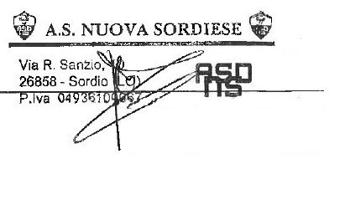
Sordio, il
Firma
__________________________________

Marca da bollo di € 1.81 per importi superiori a € 77,46 (se la prestazione non è gravata da IVA).

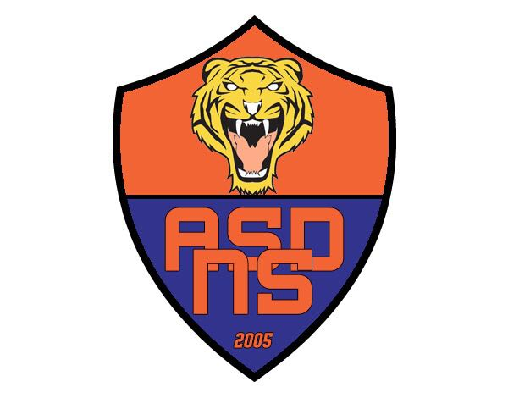
A.S.D. NUOVA SORDIESE web : www.nuovasordiese.com
Via R. Sanzio, 10 e-mail : nuovasordiese@gmail.com
26858 – Sordio (LO) cell.: 347-7460153
P.Iva 04936100967 PEC: :nuovasordiese@pec.it

